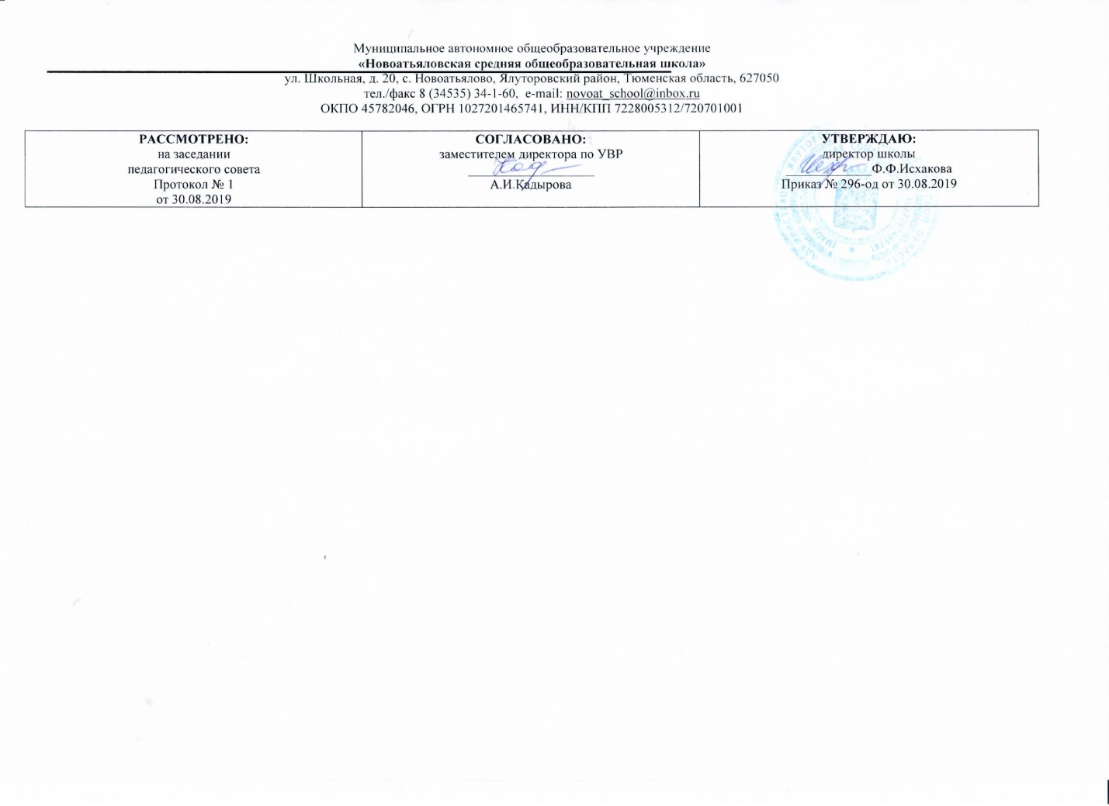

Рабочая программа
по учебному предмету «Геометрия»
для учащихся
11 класса
(среднее (полное) общее образование)

Составитель РП: Шарафутдинова Роза Зиннатовна,
учитель математики первой квалификационной категории

2019

Требования к уровню подготовки учащихся.
В результате изучения геометрии ученик должен
Знать/ понимать,
- Возможности геометрии для описания свойств реальных предметов и их взаимного расположения;
- Различие требований, предъявляемых к доказательствам в математике, естественных, социально-экономических и гуманитарных науках, на практике;
- Роль аксиоматики в математике; возможность построения математических теорий на аксиоматической основе; значение аксиоматики для других областей знания и для практики
Уметь:
- Соотносить плоские геометрические фигуры и трехмерные объекты с их описанием, чертежами, изображениями; различать и анализировать взаимное расположение фигур;
- Изображать геометрические фигуры, выполнять чертеж по условию задачи.
- Решать геометрические задачи, опираясь на изученные свойства планиметрических и стереометрических фигур и отношений между ними , применяя алгебраический и тригонометрический аппарат;
- Проводить доказательные рассуждения при решении задач, доказать основные теоремы курса;
- Вычислять линейные элементы и углы в пространственных конфигурациях;
- Применять координатно-векторный метод для вычисления отношений, расстояний и углов.
- Строить сечения многогранников и изображать сечения тел вращения.

Содержание предмета.

.
- Многогранники Двухгранный угол. Трехгранный угол. Многогранник. Призма. Параллелепипед. Пирамида. Правильная пирамида. Усеченная пирамида. Правильные многогранники.

- Тела вращения Цилиндр. Конус. Шар. Симметрия шара. Пересечение двух сфер.

- . Объем многогранников Понятие объема. Объем наклонного параллелепипеда. Объем призмы. Объем пирамиды . Объем усеченной пирамиды . Объем многогранников.

- Объемы и поверхности тел вращения Объем цилиндра. Объем конуса, Объем усеченного конуса. Объем шара. Площадь боковой поверхности. Площадь боковой поверхности конуса. Площадь сферы.

- ПовторениеШар-конус.Шар-призма.Шар-пирамида. Признаки равенства треугольников. Сумма углов треугольника. Четырехугольники . Теорема Пифагора. Многоугольники. Площади фигур. Параллельность прямых и плоскостей. Перпендикулярность прямых и

Календарно-тематическое планирование по учебному предмету.
Курс геометрии в 11 классе 1 час в неделю. Всего 34 часа за год.
№ | Тема раздела | Кол.  Часов по разделу | Тема урока
1 | Многогранники | 1 | Двухгранный угол. Трехгранный угол
2 | Многогранники | 1 | Двухгранный угол. Трехгранный угол. Многогранник
3 | Многогранники | 1 | Призма
4 | Многогранники | 1 | Параллелепипед
5 | Многогранники | 1 | Контрольная работа № 1 « Призма»
6 | Многогранники | 1 | Пирамида
7 | Многогранники | 1 | Правильная пирамида
8 | Многогранники | 1 | Усеченная пирамида
9 | Многогранники | 1 | Правильные многогранники
10 | Многогранники | 1 | Зачет №1«Многогранники»
11 | Многогранники | 1 | Контрольная работа № 2 «Пирамида»
12 | Тела вращения | 1 | Цилиндр
13 | Тела вращения | 1 | Конус
14 | Тела вращения | 1 | Шар
15 | Тела вращения | 1 | Симметрия шара
16 | Тела вращения | 1 | Пересечение двух сфер
17 | Тела вращения | 1 | Зачет №2 «Тела вращения»
18 | Тела вращения | 1 | Контрольная работа №3 «Тела вращения»
19 | Объем многогранников | 1 | Понятие объема. Объем наклонного параллелепипеда
20 | Объем многогранников | 1 | Объем призмы
21 | Объем многогранников | 1 | Объем пирамиды
22 | Объем многогранников | 1 | Объем усеченной пирамиды
23 | Объем многогранников | 1 | Объем многогранников
24 | Объем многогранников | 1 | Контрольная работа № 4 «Объем многогранников»
25 | Объемы и повер | 1 | Объем цилиндра. Объем конуса, Объем усеченного конуса
26 | Объемы и повер | 1 | Объем шара
27 | хности тел вращения(10 часов) | 1 | Площадь боковой поверхности. Площадь боковой поверхности конуса
28 | хности тел вращения(10 часов) | 1 | Площадь сферы
29 | хности тел вращения(10 часов) | 1 | Зачет №4 «Объемы и поверхности тел вращения»
30 | хности тел вращения(10 часов) | 1 | Контрольная работа № 5 «Объемы и поверхности тел вращения»
31 | Повторение | 1 | Шар-конус.Шар-призма.Шар-пирамида
32 | Повторение | 1 | Признаки равенства треугольников
33 | Повторение | 1 | Итоговая контрольная работа №6

